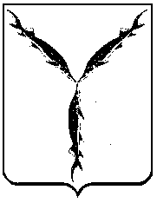

Глава муниципального образования
«Город Саратов»
ПОСТАНОВЛЕНИЕ
г. Саратов
27.07.2016 № 12-02-01-07

Об утверждении Устава Саратовского
городского казачьего общества

В соответствии с пунктом 3.2. Указа Президента Российской Федерации от 15.06.1992 № 632 «О мерах по реализации Закона Российской Федерации «О реабилитации репрессированных народов» в отношении казачества»

ПОСТАНОВЛЯЮ:

1. Утвердить Устав Саратовского городского казачьего общества в новой редакции.
2. Настоящее постановление вступает в силу со дня его официального опубликования.

Исполняющий полномочия главы
муниципального образования
«Город Саратов» В.В. Малетин

